В рамках проведения акции «Безопасные ёлки – безопасные каникулы» с родителями группы раннего возраста был проведен инструктаж о соблюдении мер безопасности во время новогодних каникул.
Родителям были вручены памятки «Это должен знать каждый». Информация в памятках была направлена на обучение детей и напоминании родителям о соблюдении правил безопасного поведения на дорогах, горках, катках. Так же говорилось о правилах поведения с незнакомыми людьми, об опасности нахождения вблизи зданий в период обледенения крыш, о правилах пользования петардами и фейерверками.
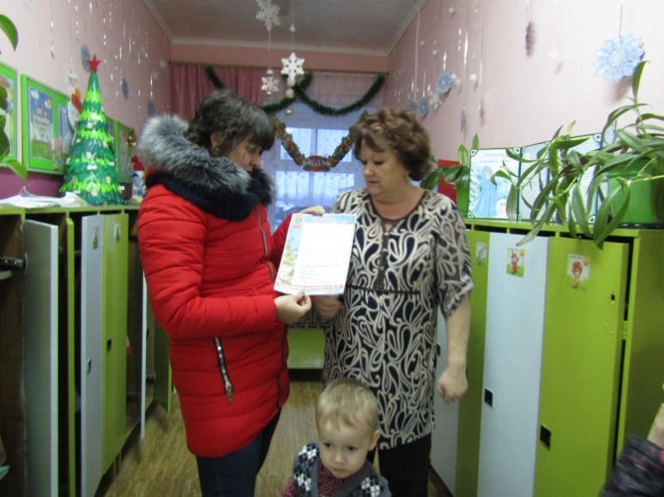
Проведена консультация «Безопасные каникулы для маленького ребенка».
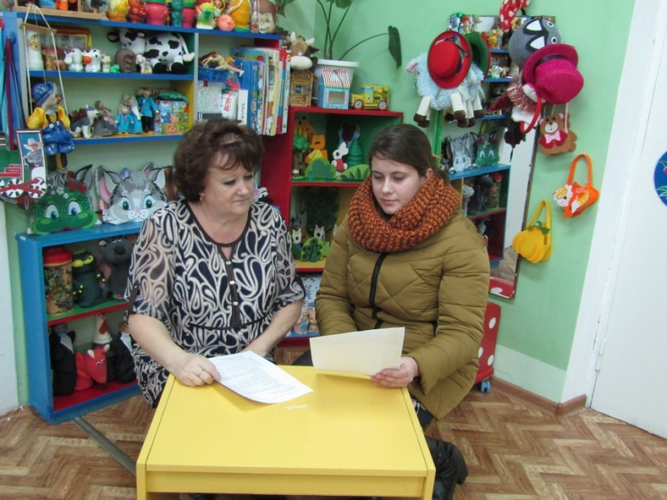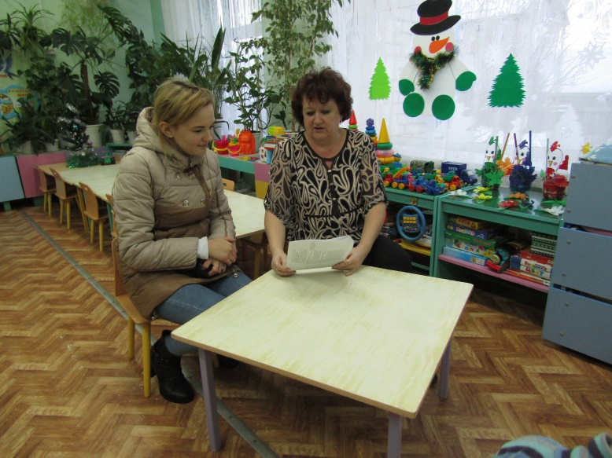
В раздевальной комнате для родителей группы раннего возраста была предоставлена наглядная агитация о безопасности в зимний период.
С детьми было проведено занятие на тему: «Опасные предметы в быту. Электроприборы», где говорилось о том, какую опасность могут таить в себе те или иные предметы.
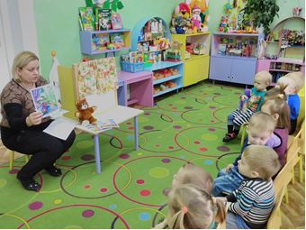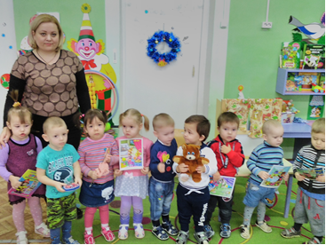
Дети посмотрели мультфильм «Тили-бом, тили-бом, загорелся кошкин дом». Провели с детьми беседу по сюжету мультфильма.
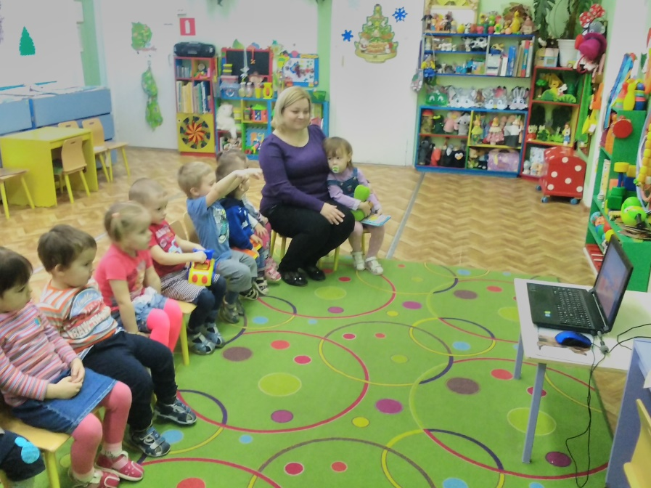
Мы надеемся, что наша информация по соблюдению правил безопасности принесет пользу и родителям и детям.

